附件2：
贵州大学论坛、讲坛、讲座、年会、报告会、
研讨会等网络审批备案流程图
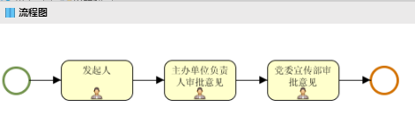
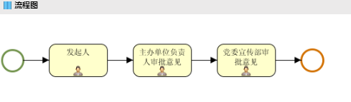
具体步骤如下表：
1.点击学校官网首页“信息门户”
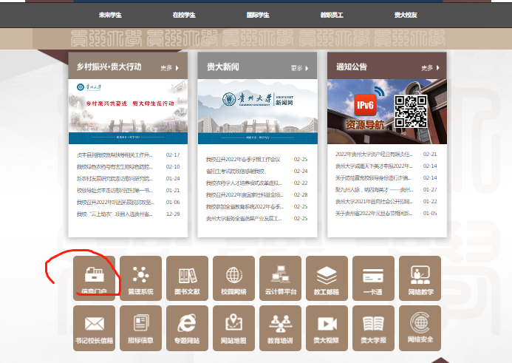
↓↓
2.从“信息门户”登录进入“办事大厅”
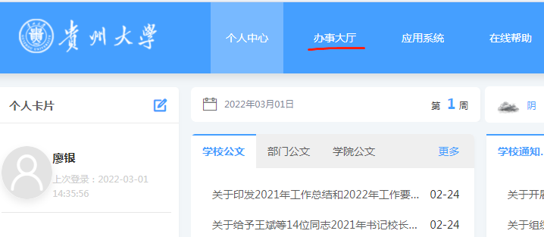
↓↓
3.在“办事大厅”选择“党委宣传部”
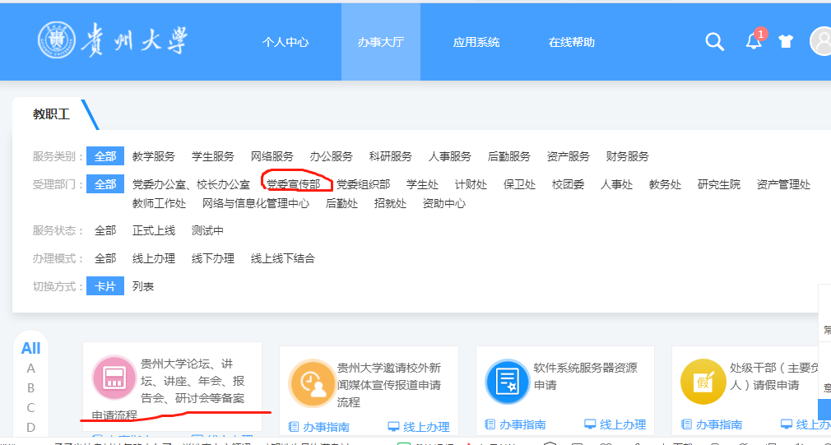
↓↓
4.在“党委宣传部”选择“贵州大学论坛、讲坛、讲座、年会、报告会、研讨会等备案”
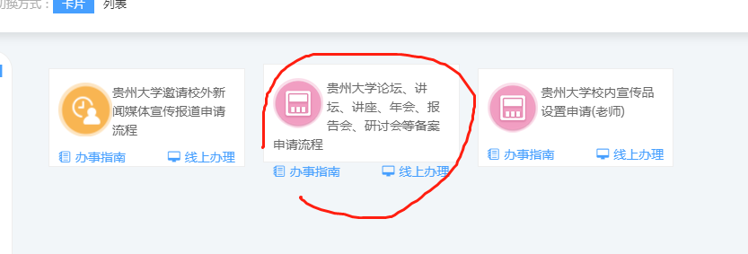
↓↓
5.在申请页面填写相关信息，红色星号※为必填
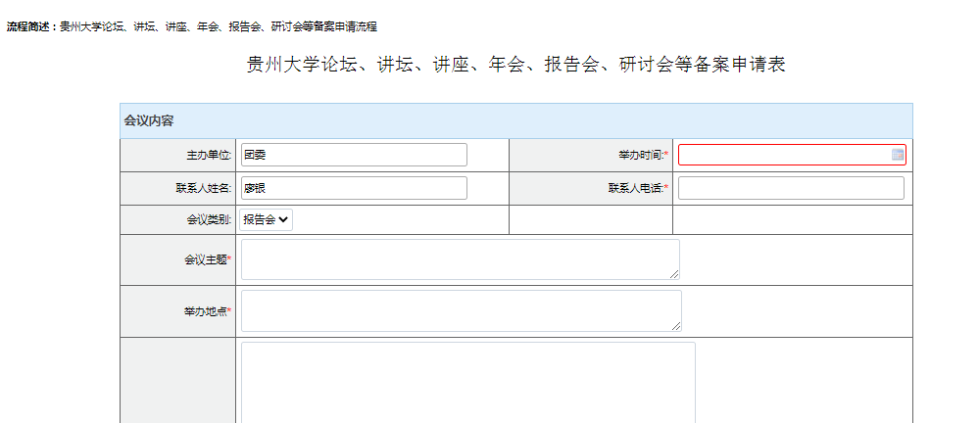
↓↓

根据系统设置，系统接收到申请消息后，党委宣传部负责老师会接到短信提示。如果工作紧急，请直接拨打电话提醒，办公电话0851-88292739（廖老师）。

